 | ООО "Теплосервис" ИНН: 5904349443, КПП: 590401001 614089, Пермский край, г. Пермь, ул. Туркестанская 150 тел. +7 (342) 280-30-00 teploservis.info
ООО "Теплосервис", ИНН: 5904349443, КПП: 590401001, Расчетный счет 40702810829490001775 в ФИЛИАЛЕ "НИЖЕГОРОДСКИЙ" АО «АЛЬФА-БАНК», БИК: 042202824 к/с: 30101810200000000824, Пермский край, г. Пермь, ул. Туркестанская 150, тел. (342) 280-30-00 e-mail: perm@teploservis.info

ОПРОСНЫЙ ЛИСТ на расчет двухступенчатой смешанной схемы ГВС

 | Название фирмы / ИНН
Координаты | Город
заказчика: | Т/ф, e-mail, конт. лицо
Название объекта:

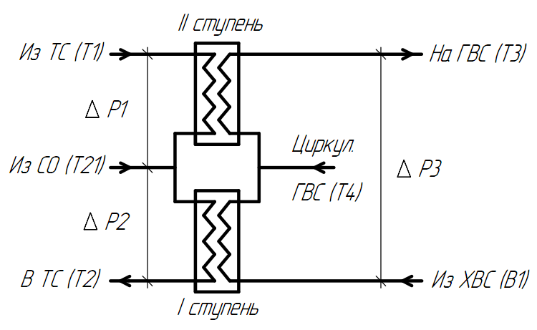 | ∆Р1 – максимальные допускаемые потери напора в ПТО II ступени по греющей стороне  ∆Р2 – максимальные допускаемые потери напора в ПТО I ступени по греющей стороне  ∆Р3 – максимальные допускаемые потери напора суммарно в ПТО II и I ступени по нагреваемой стороне

 | Ед. изм | Зима | Лето*
Температура подающей теплосетевой воды (Т1) | °С
Температура обратной теплосетевой воды (Т2) | °С

Тепловая нагрузка системы отопления | Гкал/ч
Расход воды системы отопления | т/ч
Температура воды системы отопления | °С

Тепловая нагрузка системы ГВС |  |  | Гкал/ч
Расход воды ГВС |  |  | т/ч
Температура холодной воды (В1) |  |  | °С
Температура нагретой воды ГВС (Т3) |  |  | °С
 |  |  |  | 1 ступень | 2 ступень
Потери давления по греющей стороне |  |  | м.в.ст.
Потери давления по нагреваемой стороне |  |  | м.в.ст.
Запас поверхности на загрязнение |  |  | %
Расчетное давление |  |  | кгс/см2
Расчетная температура |  |  | °С
*значения температур в точке излома температурного графика

Исполнение схемы: Учитывать циркуляцию _____ %

Моноблок температура циркуляционной
2 раздельных ПТО воды ________°С
Тип теплообменников: Разбиение нагрузки ГВС по ступеням:
(только для раздельных ступеней) (указывать не обязательно)

разборные в соотношении: 1 ст. ____% / 2 ст. ____%
паяные

Примечания:

